Nama : Dea Amanda Putri Melati

NPM : 2114161047

MK : PBI

Artikel 1

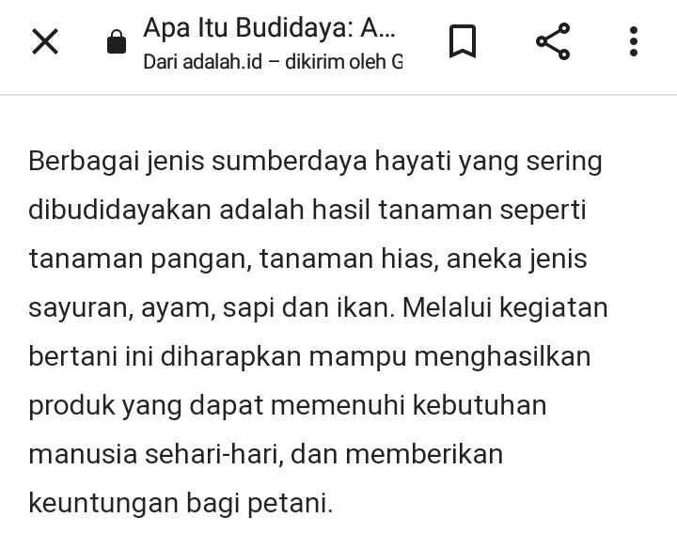

Artikel 2

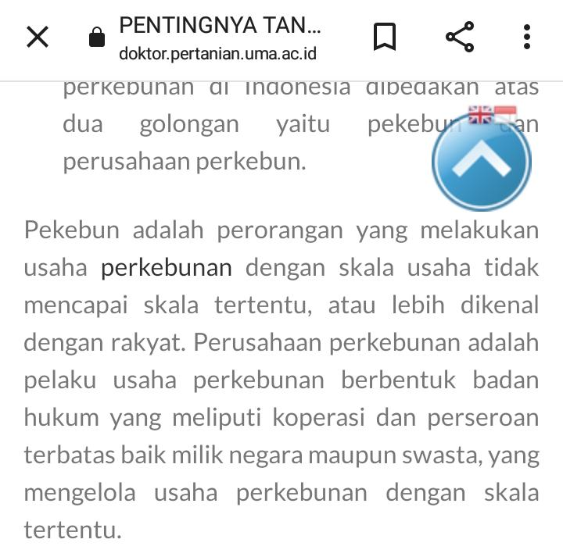

**Artikel 1**

* Kalimat Utama

Berbagai jenis sumberdaya hayati yang sering dibudidayakan adalah hasil tanaman seperti tanaman pangan, tanaman hias, aneka jenis sayuran, ayam, sapi dan ikan.

* Jenis Paragraf

Paragraf Deduktif

* Website

Dari adalah.id

* Analisis Kesalahan Berbahasa ( kesalahan ejaan ketidakefektifan kalimat )

Pada kalimat hasil tanaman, ayam, sapi dan ikan bukan termasuk tanaman, lebih baik kata tersebut di hilangkan.

**Artikel 2**

* Kalimat Utama

Pekebun adalah perorangan yang melakukan usaha perkebunan dengan skala usaha tidak mencapai skala tertentu, atau lebih dikenal dengan rakyat.

* Jenis Paragraf

Paragraf Deduktif

* Website

doktor.pertanian.uma.ac.id

* Analisis Kesalahan Berbahasa ( kesalahan ejaan ketidakefektifan kalimat )

Pada kalimat perusahaan adalah pelaku usaha perkebunan, kata “pelaku” harusnya di hilangkan.